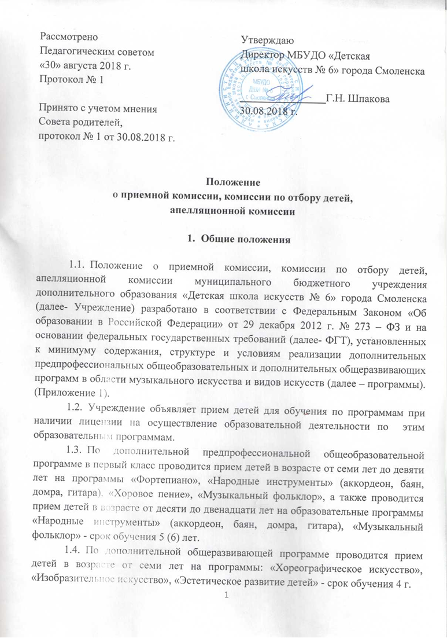
1.5. С целью организации приема детей в школе создаётся Приемная комиссия. Состав данной комиссии утверждается приказом директора Учреждения.

1.6. Приемная комиссия Учреждения является коллегиальным органом, созданным для приема документов и зачисления поступающих в состав обучающих детей, прошедших по конкурсу.
1.7. При приеме детей в Учреждение директор школы обеспечивает соблюдение прав граждан в области образования, установленных законодательством Российской Федерации, гласность и открытость работы Приемной комиссии, объективность оценки способностей и склонностей поступающих, доступность Приемной комиссии на всех этапах проведения приема детей.
1.8. Количество детей, принимаемых в Учреждение для обучения по программам в области музыкального искусства, определяется в соответствии с государственным (муниципальным) заданием на оказание государственных (муниципальных) услуг, устанавливаемым ежегодно Учредителем.
1.9. Приемная комиссия обеспечивает функционирование телефонной связи для ответов на обращения, связанные с приемом детей в Учреждение.

2. Организация приема детей
2.1. Приемная комиссия осуществляет прием и зачисление детей в Учреждение. Председателем приемной комиссии является директор Учреждения.

2.2. Основные задачи Приемной комиссии:

-осуществление набора учащихся в Учреждение в соответствии с планом приема;

-прием документов от родителей (законных представителей);

-формирование личных дел поступающих;

-формирование списка поступивших, являющегося основанием для приказа о зачислении.
2.3. Работу приемной комиссии и делопроизводство, а также личный прием родителей (законных представителей) поступающих организует заместитель директора по административно-организационной работе.
2.4. К делопроизводству приемной комиссии относятся:

- заявления родителей (законных представителей) поступающих (Приложение 2);

- личные дела поступающих;

- «Книга приемных испытаний» установленного образца, куда заносятся следующие данные: ФИО поступающих, дата рождения, название образовательной программы, срок обучения, домашний адрес, сведения о родителях, результаты приемных прослушиваний и решение о зачислении.
2.5. Приемная комиссия работает по утвержденному графику, принимая заявления от родителей (законных представителей), необходимые документы и формируя личные дела поступающих.
2.6. Сроки приема документов утверждаются приказом директора и осуществляются в период с 20 апреля по 31 августа.
2.7. Прием в школу в целях обучения детей по программам осуществляется по заявлению родителей (законных представителей) поступающих.
2.8. В заявлении о приеме указываются следующие сведения:
- наименование образовательной программы в области музыкального искусства, на которую планируется поступление ребенка;
- фамилия, имя и отчество ребенка, дата и место его рождения;
- фамилия, имя и отчество его родителей (законных представителей);
- сведения о гражданстве ребенка и его родителей (законных представителей);
- адрес фактического проживания ребенка;
- номера телефонов родителей (законных представителей) ребенка.
Подписью родителей (законных представителей) ребенка также фиксируется согласие на процедуру отбора для лиц, поступающих в целях обучения по программам в области музыкального искусства.
Подписью родителей (законных представителей) ребенка также фиксируется согласие на обработку и при необходимости передачу третьим лицам персональных данных в целях обучения по программам в области музыкального искусства. Данное согласие дает право:
1. на обработку следующей информации: фамилия, имя, отчество, дата и место рождения, адрес, образование, данные паспорта, свидетельства о рождении, адрес проживания;
2. на осуществление любых действий (без ограничения), которые необходимы или желаемы для достижения указанной выше цели, а именно: сбор, систематизацию, накопление, хранение, уточнение (обновление, изменение), использование, распространение (в том числе передача), обезличивание, блокирование, уничтожение, трансграничную передачу персональных данных, а также осуществление любых иных действий с учетом федерального законодательства.
В случае неправомерного использования предоставленных персональных данных согласие отзывается письменным заявлением.
В заявлении также фиксируется факт ознакомления (в том числе через информационные системы общего пользования) с уставом Учреждения, лицензией на осуществление образовательной деятельности, с правилами подачи апелляции при приеме по результатам проведения отбора детей.
2.9. При подаче заявления представляются следующие документы:
- копия свидетельства о рождении ребенка;
- копия документа, удостоверяющего личность подающего заявление родителя (законного представителя) ребенка;
- медицинские документы, подтверждающие возможность ребенка осваивать образовательные программы в области музыкального искусства;
- фото (3х4) – 2 шт.
2.10. На каждого поступающего заводится личное дело, в котором хранятся все сданные документы и материалы результатов отбора.
2.11. В приемную комиссию школы поступают сведения о результатах отбора детей не позднее следующего рабочего дня после принятия решения комиссии по отбору.

3. Комиссия по отбору детей
3.1. Для организации проведения отбора детей в школу формируется комиссия по отбору детей.
3.2. Комиссия по отбору детей формируется приказом директора Учреждения из числа руководителей методических объединений, участвующих в реализации образовательных программ в области музыкального искусства. Секретарь комиссии по отбору детей не входит в ее состав.
3.3. Председателем комиссии по отбору детей является директор Учреждения.
3.4. Председатель организует деятельность комиссии, обеспечивает единство требований, предъявляемых к поступающим при проведении отбора детей.
3.5. Секретарь комиссии по отбору детей назначается руководителем образовательного учреждения из числа работников образовательного учреждения. Секретарь ведет протоколы заседаний комиссии по отбору детей, представляет в апелляционную комиссию необходимые материалы.
3.6. Приемные испытания проводятся в форме прослушивания (творческого задания), позволяющего определить наличие музыкальных способностей. Поступающий может исполнить самостоятельно подготовленные вокальные произведения соло и (или) инструментальное музыкальные произведение. Для поступающих проводится проверка основных музыкальных способностей: слух, память, ритм.
3.7. При проведении отбора детей присутствие посторонних лиц не допускается.
3.8. Решение о результатах отбора принимается комиссией по отбору детей на закрытом заседании простым большинством голосов членов комиссии, участвующих в заседании, при обязательном присутствии председателя комиссии или его заместителя. При равном числе голосов председатель комиссии по отбору детей обладает правом решающего голоса.
3.9. На каждом заседании комиссии по отбору детей ведется протокол, в котором отражается мнение всех членов комиссии о выявленных у поступающих творческих способностях и, при необходимости, физических данных. Протоколы заседаний комиссии по отбору детей хранятся в архиве до окончания обучения в образовательном учреждении всех лиц, поступивших на основании отбора в соответствующем году. Карты приемных испытаний на каждого поступающего хранятся в личном деле поступившего в образовательное учреждение на основании результатов отбора в течение всего срока хранения личного дела.
3.10. Комиссия по отбору детей передает сведения о результатах приемных испытаний в приемную комиссию школы в течение трех рабочих дней после заседания по подведению итогов приемных испытаний.

4. Порядок зачисления детей в Учреждение
Дополнительный прием детей

4.1. После завершения отбора по материалам, представленным комиссией по отбору детей, приемная комиссия определяет проходной балл по каждой дополнительной образовательной программе с учетом специализации, количеством вакантных (бюджетных) мест по каждой образовательной программе в области музыкального искусства, количеством поступающих.
4.2. Не позднее 01 сентября приемной комиссией формируется список рекомендуемых для поступления с учетом проходного балла, рекомендаций комиссии по отбору детей.
4.3. Приказ о зачислении издается директором Учреждения после регистрации рекомендуемых для зачисления. Приказу директора Учреждения о приеме на обучение предшествует заключение договора об образовании с родителями (законными представителями) рекомендуемых для зачисления.
4.4. Основанием для приема в Учреждение являются результаты отбора детей.
4.5. Результаты отбора объявляются в течение месяца после проведения отбора. Объявление указанных результатов осуществляется путем размещения по- фамильного списка-рейтинга с указанием системы оценок, применяемой в образовательном учреждении, и оценок, полученных каждым поступающим. Данные результаты размещаются на информационном стенде и на официальном сайте Учреждения.
4.6. При наличии мест, оставшихся вакантными после зачисления по результатам отбора детей, в Учреждении может проводиться дополнительный прием детей. Зачисление на вакантные места проводится по результатам дополнительного отбора и заканчивается не позднее 10 сентября.
4.7. Организация дополнительного приема и зачисления осуществляется в соответствии с ежегодными правилами приема в Учреждение, при этом сроки дополнительного приема детей публикуются на официальном сайте и на информационном стенде Учреждения.
4.8. Дополнительный отбор детей осуществляется в сроки, установленные Учреждением, но не позднее 10 сентября, в том же порядке, что и отбор, проводившийся в первоначальные сроки.
5. Апелляционная комиссия

5.1. Для решения спорных вопросов, связанных с результатами отбора детей и (или) процедурой проведения приемных испытаний, формируется апелляционная комиссия.
5.2. Состав апелляционной комиссии утверждается приказом директора одновременно с утверждением состава комиссии по отбору детей. Апелляционная комиссия формируется в количестве не менее трех человек из числа педагогических работников, не входящих в состав комиссии по приемным испытаниям. Председателем апелляционной комиссии является директор.

5.3. Основные задачи апелляционной комиссии:

- обеспечение соблюдения прав граждан на образование, установленных Конституцией Российской Федерации, законодательством РФ, гласности и открытости;

- решение спорных вопросов, связанных с результатами отбора детей и (или) процедурой проведения приемных испытаний.
5.4. Апелляция рассматривается в течение трех рабочих дней со дня ее подачи на заседании апелляционной комиссии, на которое приглашаются родители (законные представители) поступающих, не согласные с решением комиссии по отбору детей.
5.5. Для рассмотрения апелляции секретарь комиссии по отбору детей направляет в апелляционную комиссию Книгу протоколов заседания комиссии по отбору детей личные дела поступающих, Книгу приемных испытаний.
5.6. К делопроизводству апелляционной комиссии относятся:

-заявления родителей (законных представителей) поступающих;

-личные дела поступающих;

-книга приемных испытаний;

-книга протоколов заседания комиссии по отбору детей

-книга протоколов заседаний приемной комиссии.
Документы подписываются членами апелляционной комиссии.
5.7. Апелляционная комиссия принимает решение о целесообразности или нецелесообразности повторного проведения отбора в отношении поступающего, родители (законные представители) которого подали апелляцию. Данное решение утверждается большинством голосов членов комиссии, участвующих в заседании, при обязательном присутствии председателя комиссии. При равном числе голосов председатель комиссии обладает правом решающего голоса.
Решение апелляционной комиссии подписывается председателем данной комиссии и доводится до сведения подавших апелляцию родителей (законных представителей) под роспись в течение трех дней с момента принятия решения.
На каждом заседании апелляционной комиссии ведется протокол.
5.8. Повторное проведение отбора детей проводится в течение трех рабочих дней со дня принятия решения о целесообразности такого отбора в присутствии одного из членов апелляционной комиссии. Подача апелляции по процедуре проведения повторного отбора детей не допускается.

Приложение 1:
п/п |  | Вид образовательной программы | Срок освоения
I. Дополнительные предпрофессиональные общеобразовательные программы в области музыкального искусства
1 | Фортепиано |  | 8 (9) лет
2 | Народные инструменты (баян, аккордеон, домра, гитара) |  | 8 (9) лет  5 (6) лет
3 | Хоровое пение |  | 8 (9) лет
4 | Музыкальный фольклор |  | 8 (9) лет
II. Дополнительные общеразвивающие программы
1 | «Хореографическое искусство» |  | 4 года
2 | «Изобразительное искусство» |  | 4 года
3 | «Эстетическое развитие детей» |  | 4 года

Приложение 2

Директору МБУДО «Детская школа искусств № 6» города Смоленска
Шпаковой Г.Н.
________________________________
Ф.И.О. родителей (законных представителей)

З А Я В Л Е Н И Е №_____

Прошу принять моего сына (дочь) в школу искусств для обучения по дополнительной общеобразовательной программе:
- «Фортепиано», «Народные инструменты» (аккордеон, баян, домра, гитара), «Хоровое пение», «Музыкальный фольклор», «Хореографическое искусство», «Изобразительное искусство», «Эстетическое развитие детей»;
(Указать (подчеркнуть) наименование образовательной программы в области искусства, на которую планируется поступление ребенка).

СВЕДЕНИЯ О ПОСТУПАЮЩЕМ
Фамилия (ребенка)
_____________________________________________________________________________
Имя, отчество
_____________________________________________________________________________
Дата рождения
_____________________________________________________________________________
Место рождения
_____________________________________________________________________________
Гражданство
_____________________________________________________________________________
Домашний адрес
_____________________________________________________________________________

тел. ________________________________
Какой музыкальный инструмент имеет дома
_____________________________________________________________________________

В какой общеобразовательной школе обучается №____________ класс ________

СВЕДЕНИЯ О РОДИТЕЛЯХ (ЗАКОННЫХ ПРЕДСТВИТЕЛЯХ)

Мать (ФИО) _______________________________________________________________

Место работы _______________________________________________________________
Занимаемая должность _______________________________________________________

Служебный телефон _________________________________________________________
Гражданство________________________________________________________________

Отец (ФИО) ________________________________________________________________
Место работы _______________________________________________________________

Занимаемая должность _______________________________________________________
Служебный телефон __________________________________________________________
Гражданство________________________________________________________________

На обработку (получение, хранение) персональных данных родителей (законных представителей) и поступающего согласен(на).

Подпись родителя (законного представителя) ________________/_______________/
«________» ______________________20 г.

С Уставом школы, лицензией на осуществление образовательной деятельности и приложением к ней, образовательной программой, с правами и обязанностями обучающихся, с информацией о проводимом конкурсе при проведении приема и об итогах его проведения, другими документами, регламентирующими организацию и осуществление образовательной деятельности ознакомлен(а).

Подпись родителя (законного представителя) ________________/_______________/
«______» ______________________20 г.

Опись приложенных документов:
• копия свидетельства о рождении ребенка или паспорта;
• копия документа, удостоверяющего личность подающего заявление родителя (законного представителя) ребенка;
• медицинская справка об отсутствии противопоказаний для занятий в детской школе искусств
• фотография ребенка. (2 штуки)

